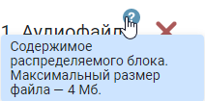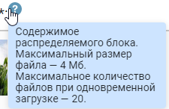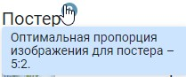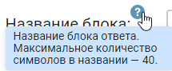
Фразу «Содержание распределяемого блока» надо убрать.
Фразу «Название блока ответа» надо убрать.
Постер – это графическое изображение, т.е. фразу надо оставить как я писала «Оптимальные пропорции для постера…»

Ввод в тексте почти нигде не работает. По факту появляются теги <div>, но они не работают.
Работает только тег <br>, поставленный вручную.
Что делать учителю, который этого не знает?
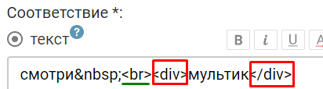
1. Текст в всплывающих окнах «Помощь» должен выравниваться по ширине. | да
- В области «Описание» (во всех шаблонах) нужно поставить расширенную текстовую панель инструментов (как в шаблоне «Устный опрос»). | Выравнивание по ширине,
В Описании почти везде не работает Enter | работает <br>
3. Пояснение к кнопке «Пробел» появляется на некотором удалении от самой кнопки. Рекомендуется изменить положение всплывающей подсказки. Название надо скорректировать «Неразрывный пробел» (иначе непонятно).  Переименовать кнопку «Перевод каретки» в Enter. | Да
4. В области «Результат» (во всех шаблонах) нужно добавить текстовую панель инструментов. | да
5. Нет ограничения на длину вводимого текста в поле «Результат». В итоге начало фразы обрезается. Поле отображает только последние 13 строк по 70 символов, при этом всё, что в начале, не отображается и нет возможности фразу посмотреть. Может поставить ограничение где-то в 900 символов? (ограничения по количеству символов нет, однако сейчас весь текст вмещается в окно) | Да
6. Нужно прописать приблизительные пропорции изображений для постера, что картинка не «обрезалась» снизу. | Ответ: указаны в подсказки к постеру.
7. У поля «Название» нигде не указано ограничение по длине символов, а оно есть. Рекомендуется ее указать. | да
8. Замечание писал мой инженер-программист. Я не совсем понимаю, почему это важно.
В полях можно вводить html-теги. Используем Символ переноса строки отображается как пустота, т.е. считывается. Есть вероятность наличия уязвимости, так можно будет получить доступ к внутренним данным.
- Функция «Публикация»: нужно скорректировать текст:  Публикация интерактивного задания в общей базе заданий осуществляется после проведения экспертизы.  Если задание требует корректировки, то на указанный в вашем профиле e-mail будет отправлено письмо с соответствующей информацией.  Если модератор по предмету одобряет публикацию, то ваше задание появляется в общей базе заданий на главной странице ресурса. При этом оно блокируется для внесения изменений, но ваше авторство сохраняется в описании. | да
10. Почему-то информация в таблицах «Мои задания», «Все задания» имеет разное форматирование: где-то написана курсивом, где-то – нет.  Ответ: курсивом выделены записи об элементах, которые были поправлены. Сделано это для того, чтобы обратить внимание авторов, что их элементы были отредактированы. | Все понятно
11. Поговорить с Харевич о предоставлении рекомендаций. У нас появляется все больше методических рекомендаций. Можно ли сделать так: при щелчке на кнопку  Можно ли сделать, чтобы у меня, как у админа была возможность править эту страницу? | Не смогла найти, где можно зайти на страницу для добавления методреком.  Можно ли там добавлять другие предметы?
Шаблон «Сортировка»  - Опять получилось наслоение с цветовой гаммой: рамка ответа выделяется красным (зеленым) и при опции «Разбивать ответы по группам» и при проверке ответа. Можно ли цвета задавать не для границы карточки, а для заливки самой карточки (опция «Разбивать ответы по группам»)? При этом цветовое выделение не должно исчезать после проверки задания.  - Если ли ограничение на количество символов в названии группы? Есть, добавлено в подсказке.  Цвета при сортировке по группам насыщенные (плохо читается шрифт). Нужно сделать их светлее или прозрачнее.  Корректировка комментария: Для оптимального отображения горизонтальной картинки, ее ширина не должна превышать длину более чем в 2,5 раза, для вертикальной - длина не должна превышать ширину более чем в 2,25 раз.  Оптимальные пропорции для постера – 5 : 2 | Да  Да  Пусть остается как есть на данный момент  Корректировка комментария
Шаблон «Расстановка по порядку»  - Можно ли добавить вариант для элементов – Показывать все элементы?  (я не могу правильно расставить все элементы пока не увижу их все, например, расставить числа в порядке возрастания). Даже если они будут «наезжать» друг на друга, но я их смогу перемещать по области. Как это сделано в шаблоне «Заполни пропуски». Прокрутка блоков с ответами | Да
Шаблон «Лента времени»  Саму линию времени надо поднять чуть выше.  Я так не смогла понять, как посмотреть все ответы одновременно на ленте времени.  Проверка непонятно как происходит (проверяется только последняя добавленная точка).  При режиме «Во весь экран» виден нижний колонтитул. | Да  Выглядит плохо. В этом показе почти нет смысла (все плашки лежат друг на друге)

